# PDF自动化Anchor Base的介绍和使用

1. **锚点（Anchor Base）的介绍**

通过使用其他UI元素作为锚点搜索UI元素的容器。如果没有可靠的选择器，则应使用此选项

**二、Anchor Base在UiPath中的使用**

1. 在Activities中搜索Anchor Base, 并将其拖至设计区, 在该方法的容器中，左边放锚点(Anchor)活动，右边放要运行的其他活动. Anchor Position属性, 它的默认值是Auto，但是如果锚点相对于目标元素的位置总是固定的，就可以把它改为其他值。在此例中，我们可以设定该参数为Left. 注意, 使用Anchor Base活动必须先打开PDF文档，并且操作的数据必须是可见的（如果数据不在当前页面上，UiPath无法操作该数据）。

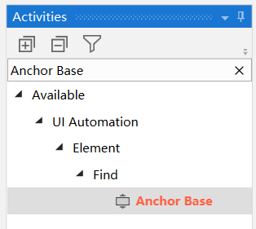

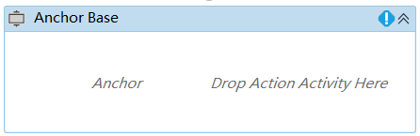

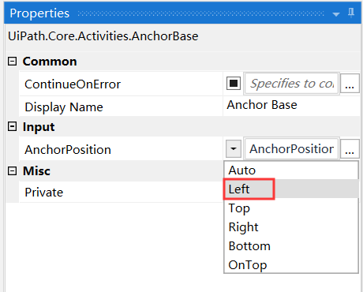

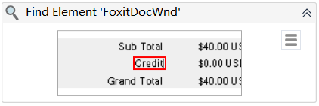

1. 在Activities中搜索Find Element, 并将其拖至Anchor Base活动左边的设计区, 点击Find Element活动中的”Indicate on screen”捕捉”Credit”字段作为锚点.

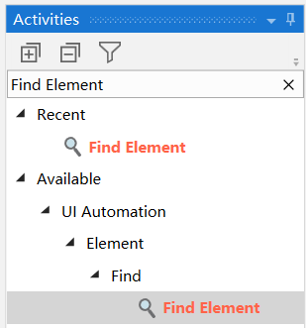

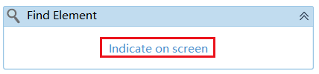

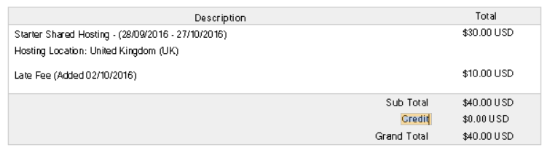

1. 在Activities中搜索Get Text, 并将其拖至Anchor Base活动右边的设计区, 点击Get Text活动中的”Indicate on screen”提取”Credit”字段的值, 并在Value属性中使用快捷键Ctrl + k自定义字符串类型变量TextUsd

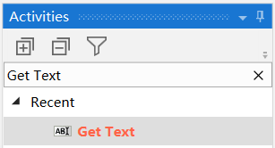

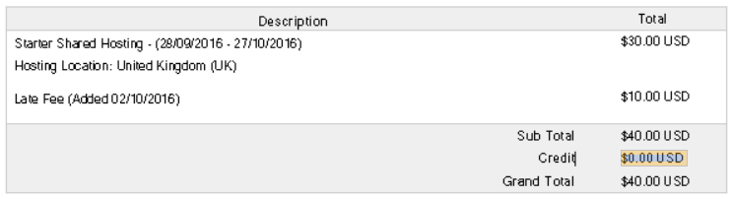

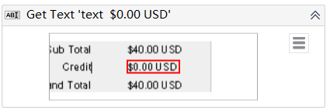

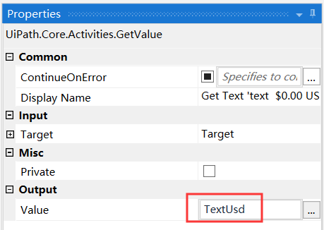

1. 使用Message Box活动, 输出步骤3定义的TextUsd变量的值

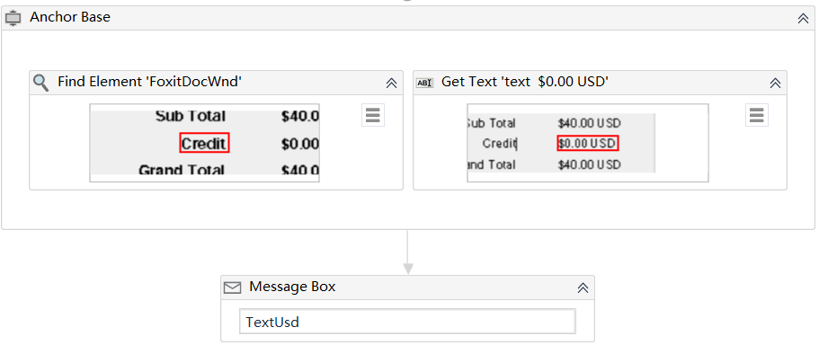

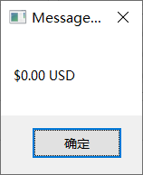

1. 可以通过修改Selector参数, 来动态的匹配文件名格式相同的PDF文件的Credit字段的值. 点击Find Element活动的Edit Selector选项, 修改相应的title属性, 使用通配符”*”替换, 表示名称以”Invoice”开头的PDF文件. 修改的Selector只要能定位到相应的PDF文件即可. 再次运行, 即可打印另一份内容格式相同的PDF文件Credit字段的值

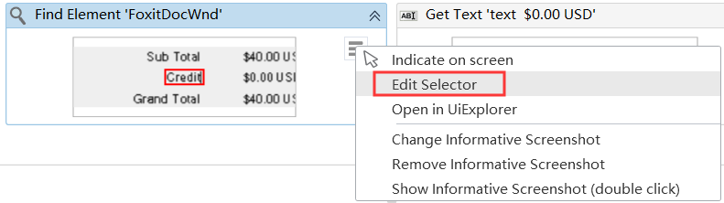

修改前

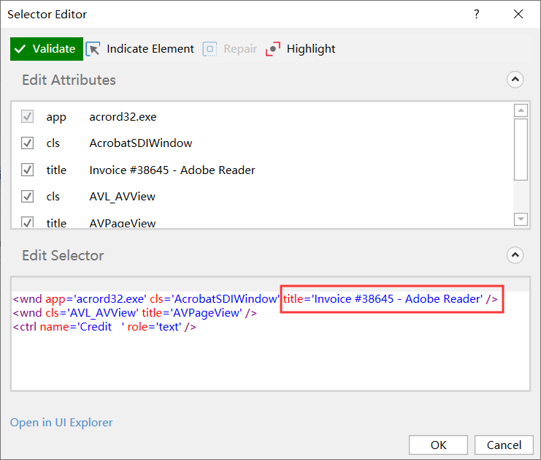

修改后

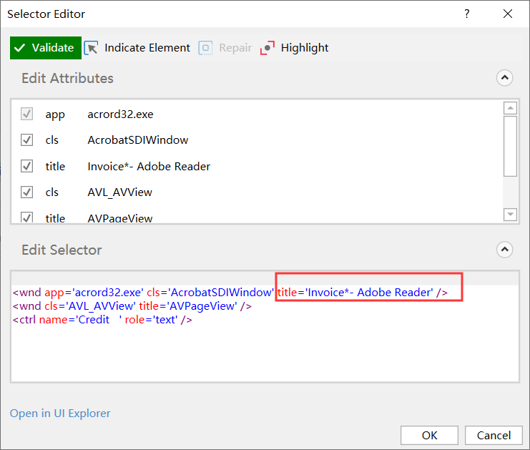

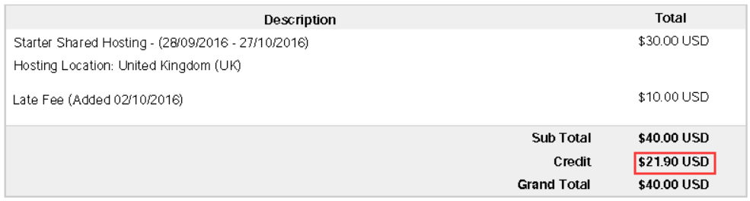

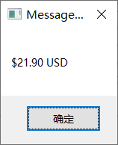

1. 也可使用Find Image活动作为锚点, 替换Find Element活动。使用Find Element活动作为锚点，只能在相同结构的PDF文档中准确的提取数据。但使用Find Image活动作为锚点，可以不考虑PDF文档的结构，只需要在PDF可见部分的任一位置包含有指定的特定图像即可。另外，使用Find Image活动也不需要花时间去修改和调试Selectors。在Activities中搜索Find Image, 并将其拖至Anchor Base活动左边的设计区, 点击Find Element活动中的”Indicate image on screen”框选”Credit”字段作为锚点.

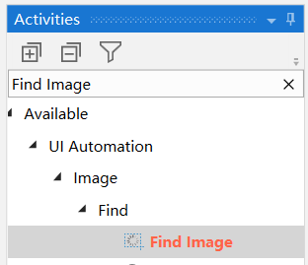

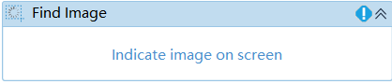

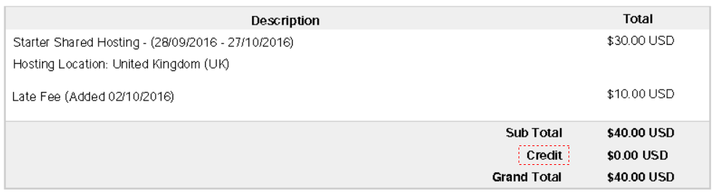

1. 后续同样在Activities中搜索Get Text, 并将其拖至Anchor Base活动右边的设计区, 点击Get Text活动中的”Indicate on screen”选取”Credit”字段的值, 并在Value属性中使用快捷键Ctrl + k自定义字符串类型变量TextUsd, 使用Message Box活动, 输出定义的TextUsd变量的值



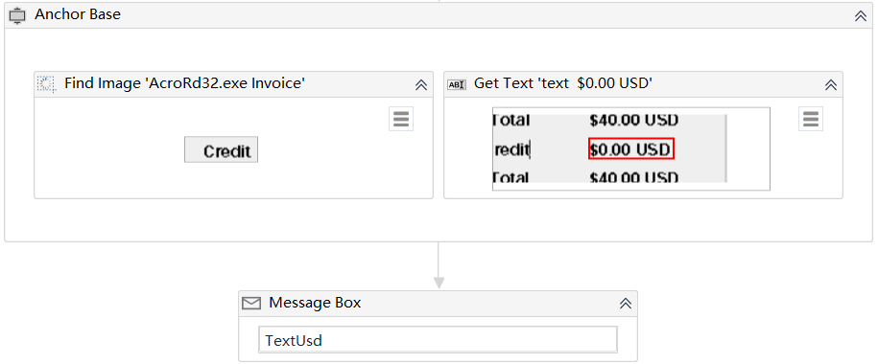

#运行完成，你会看到通过Anchor Base活动, UiPath正确的提取了相应的数据

总结：以上流程就用到了锚点（Anchor Base）的操作，大家可以动手试试